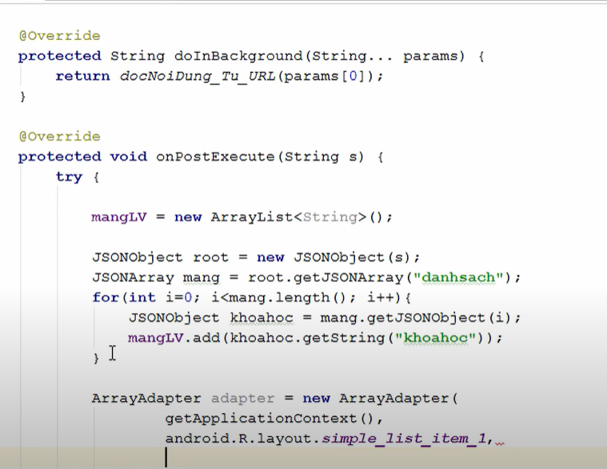

Bước 1: Đọc nội dung từ file hoặc url rồi đưa vào 1 String

Bước 2: Xử lý json

Phần 1:

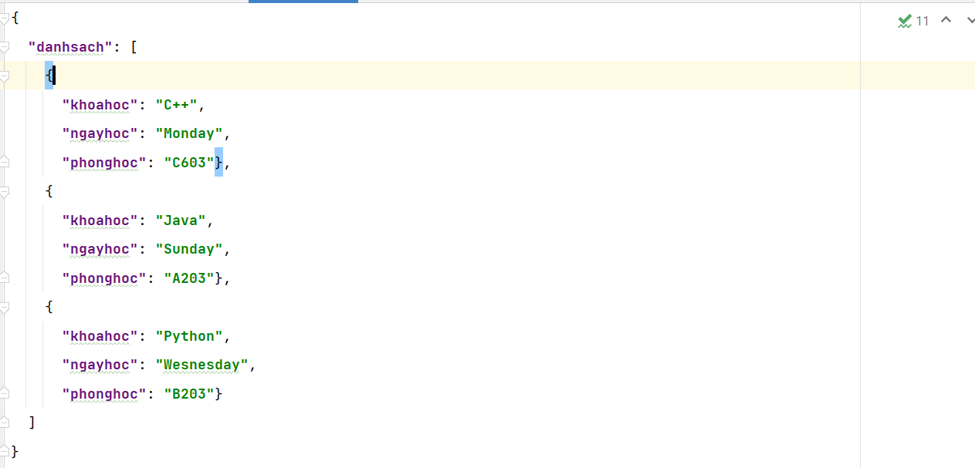

Phần 2:

